- 如果是第一次登陆，电脑中没有 Cisco Anyconnect 客户端，请在IE浏览器中输入网址 https://153.37.175.98/ ，如果有Cisco Anyconnect 客户端， 请直接跳至第9步。
- 接受证书不受信任的安全风险
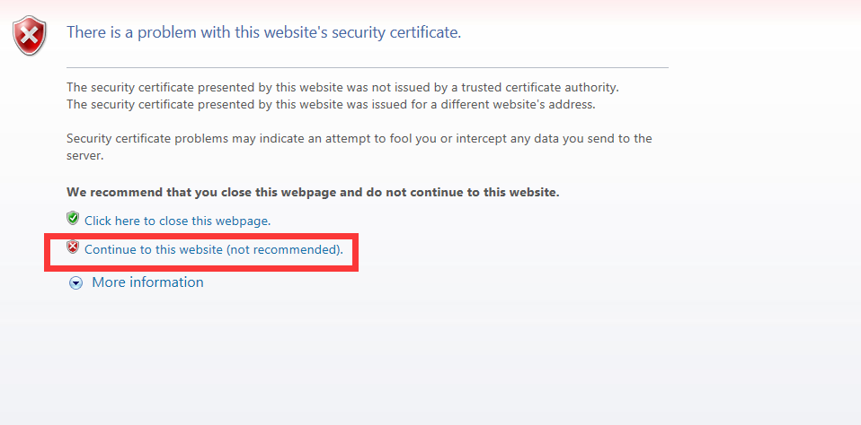
- 选择组的时候便利用户选择根据实际情况，目前主要用的组是 Ting_Hsin_Internatioinal_Group。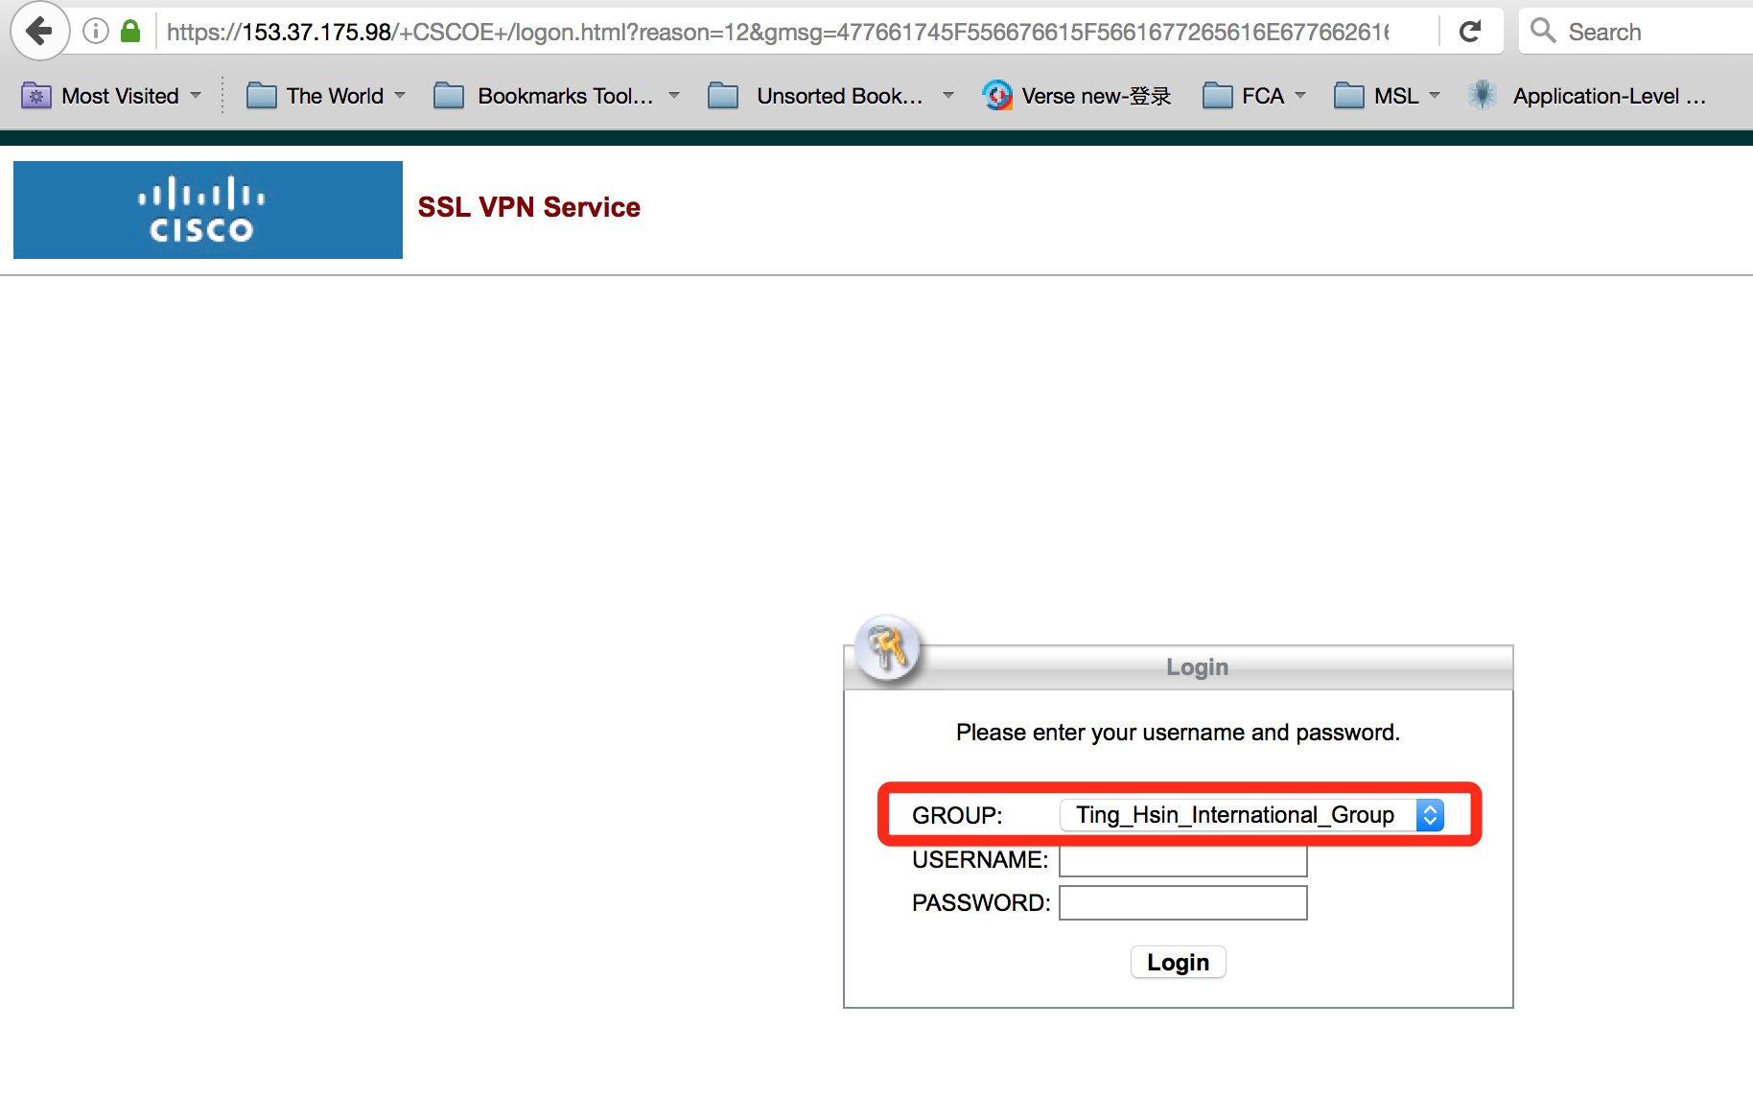
- 输入VPN的用户名密码GIS/pmi1234567，并点击Login。

- 如果电脑上没有anyconnect 客户端， 这时会出现下载VPN客户端的窗口，时候如果跳出如下界面选择 change setting.
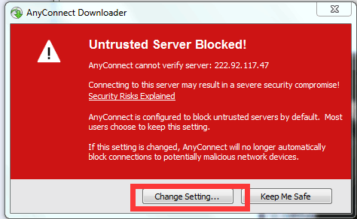
- 点击信任证书， 系统将自动下来VPN客户端并且自动连接。
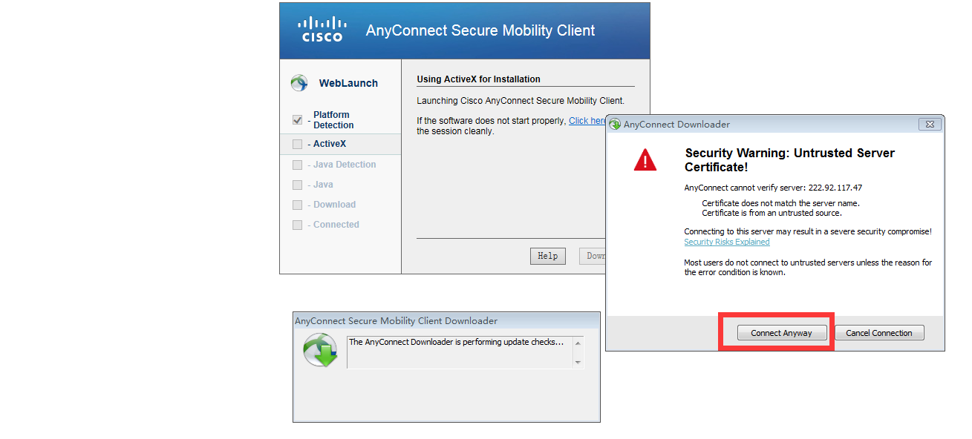
- Any Connect VPN 会自动识别操作系统， 并且下发相应的 Any Connect 客户端，目前支持Windows, Linux 以及Mac 操作系统。

- 安装好VPN客户端之后， 系统会自动连接， 看到图标 标识已经连接上， 可以通过简单的Ping测试一下是否能够访问内网需要访问的服务器资源。

- 如果电脑中有Anyconnet 客户端，登录只要打开Anyconnect 软件， 输入IP 153.37.175.98，点击connect，选择 Connect Anyway。

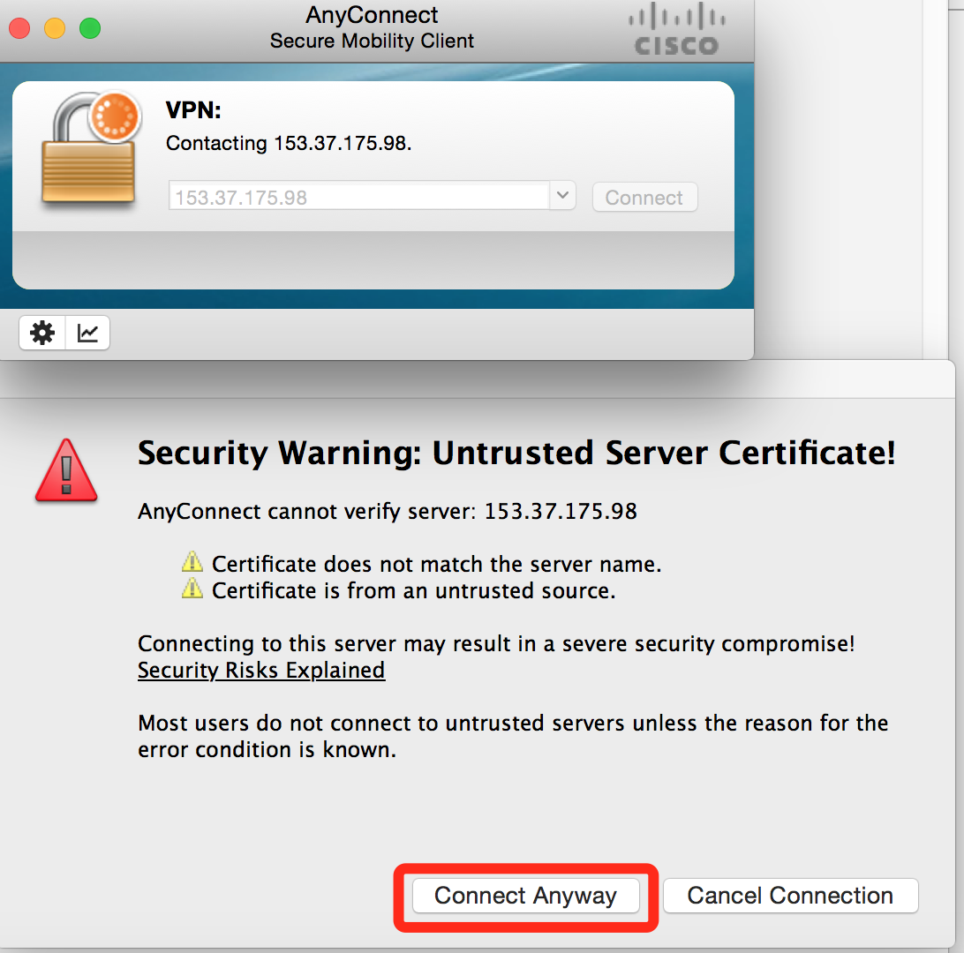

10．输入正确的组名（目前主要用的组是 Ting_Hsin_Internatioinal_Group, 少量用户在FM_QY下），然后点击OK，正常情况下就能登录VPN访问内网资源。
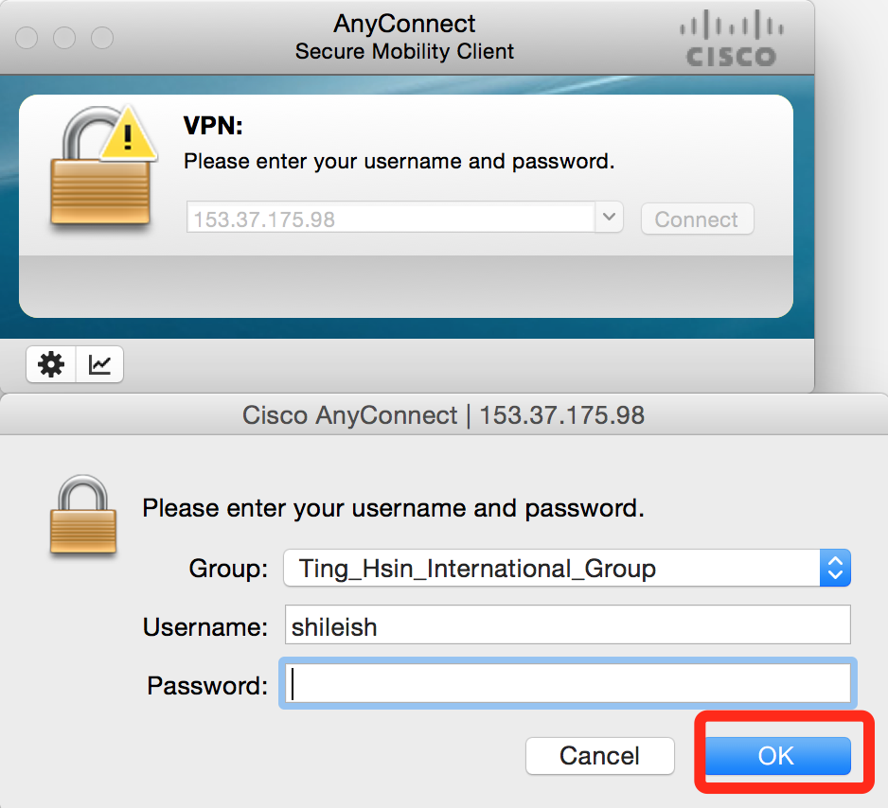

注明：如果发现vpn不上的问题请检查下面设置
并且保证账号用户名密码以及选择的组要正确。另外电脑上不能装 360wifi 这样的工具，会影响VPN正常使用。
